

FACULDADE DE TALENTOS HUMANOS

# TURMA DE ENGENHARIA MECÂNICA

# INSTRUMENTAÇÃO INDUSTRIAL

**Trabalho de II**

**Sensor de Velocidade**

**(Anemômetro)**

**Discentes:**

1. Alexandre Mesquita – 11000624
2. Marcelo Willian

**UBERABA – MG**

**2013**

Sensor de Velocidade do Vento (Anemômetro)

Alexandre Olegário

Marcelo Willian

# **RESUMO**

Anemômetros, também conhecido como: Anemômetro, medidor de velocidade do ar, medidor de velocidade do vento, analisador da força do vento, analisador da velocidade do ar, analisador de vento, anemometer, ventometro (do grego anemus = vento) é um instrumento utilizado para medir a velocidade do vento ou ar em movimento, em alguns modelos também é possível a medição da vazão de ar.

Exitem varios tipos de anemômetros baseados nos mais variados princípios de funcionamento, tais como, ultra-som, hélice ou ventoinha, fio quente, conchas e micro hélice.

Palavras-Chave: Anemômetro. Sensor de Velocidade do Vento.

Facthus – Faculdade de Talentos Humanos (Graduação em Engenharia Mecânica)

E-mail: [alex.mesquita@live.com](mailto:alex.mesquita@live.com)

[marcelowsilva85@hotmail.com](mailto:marcelowsilva85@hotmail.com)

Sensor de Velocidade do Vento (Anemômetro)

Alexandre Olegário

Marcelo Willo

# **ABSTRACT**

Anemometers, also known as: Anemometer meter, air velocity meter, wind speed, wind power analyzer, airspeed analyzer, wind analyzer, anemometer, ventometro (Greek anemus = wind) is an instrument used to measure wind speed or air moving in some models it is also possible to measure the air flow .

There are several types of anemometers based on various operating principles, such as ultrasound, propeller or fan, hot wire, shells and micro propeller.

Keywords: Anemômetro. Sensor de Velocidade do Vento.

Facthus – Faculdade de Talentos Humanos (Graduação em Engenharia Mecânica)

E-mail: [alex.mesquita@live.com](mailto:alex.mesquita@live.com)

[marcelowsilva85@hotmail.com](mailto:marcelowsilva85@hotmail.com)

Sumário

CAPA 1

1. RESUMO 2

2. ABSTRACT 3

3. INTRODUÇÃO 5

4. PRINCIPIOS DE MEDIÇÃO 5

5. FUNCIONAMENTO DO SENSOR 7

6. FICHA TÉCNICA E CARACTERÍSTICAS ELÉTRICAS. 7

7. MÉTODOS DE CALIBRAÇÃO E CERTIFICAÇÃO. 10

8. APLICAÇÕES 11

9. COMPARAÇÃO. 12

10. FOTOS 13

11. REFERÊNCIAS 14

12. ANEXOS 15

# **INTRODUÇÃO**

Anemómetro

Os anemómetros medem a velocidade da componente horizontal do vento, que é essencial para o cálculo das previsões de energia. Os anemómetros de copos são o tipo padrão de anemómetro. São robustos e resistentes aos ventos oblíquos causados por mastros e travessas. Para uma previsão de vento, cada anemómetro deverá ser individualmente calibrado e certificado de acordo com as normas internacionais (por exemplo MEASNET). O número de anemómetros aplicados num mastro poderá variar entre um mínimo de 2 e um máximo de 6. A maioria dos anemómetros pode equipar-se com aquecimento.

# **PRINCIPIOS DE MEDIÇÃO**

*Estudos sobre o comportamento de anemômetros*

A fim de analisar a precisão do anemômetro e definir critérios para anemômetros que são adequados para medição de vento, a UE financiou três estudos abrangentes nos quais conhecidos institutos como Risø e DEWI participaram. Os estudos SITEPARIDEN, CLASSCUP e ACCUWIND indicam que os critérios a seguir são cruciais para anemômetros utilizados na medição de vento:

* Resposta angular: comportamento do anemômetro de acordo com a variação do fluxo angular
* Comportamento turbulência: reação do anemômetro na mudança de velocidade
* Atrito do Rolamento: influência da temperatura na fricção do rolamento

SITEPARIDEN (2001)

O estudo SITEPARIDEN descreve que tipos diferentes de anemômetros copo entregam valores de medição que desviam-se para 4%. Mesmo anemômetros calibrados apresentaram desvios enormes.

CLASSCUP (2003)

O estudo CLASSCUP analisou as razões dos desvios dos valores de medição no estudo SITEPARIDEN. Os resultados são os seguintes: resposta angular, o comportamento de turbulência e da fricção de rolamento. Os resultados do estudo conduzem a um sistema classificação que descreve os desvios dos anemómetros copo. Hoje, o sistema de classificação é conhecida como norma IEC 61400-12-1.

ACCUWIND (2006)

O estudo ACCUWIND avaliou a precisão dos anemómetros no mercado. O estudo indica que o anemômetro copo Thies First Class Advanced é o melhor a nível mundial (ver tabela abaixo).

|  |  |  |
| --- | --- | --- |
| CUP ANEMOMETER | CLASS A* | CLASS B** |
| NRG max 40 | 2.4 | 7.7 |
| Risø P2546 | 1.9 | 8.0 |
| Thies First Class | 1.5 | 2.9 |
| Vaisala WAA151 | 1.7 | 11.1 |
| Vector L100 | 1.7 | 4.5 |
| Thies First Class Advanced | 0.9 | 3.0 |

# **FUNCIONAMENTO DO SENSOR**

VIDE ANEXOS

# **FICHA TÉCNICA E CARACTERÍSTICAS ELÉTRICAS.**

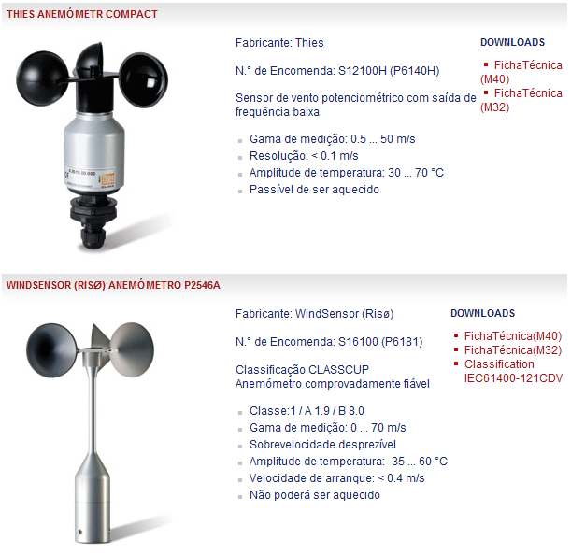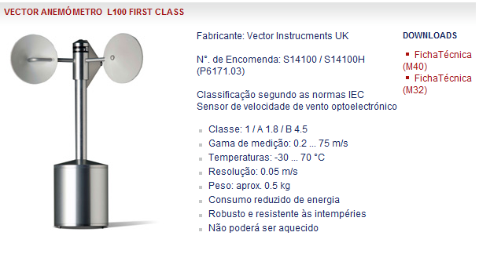

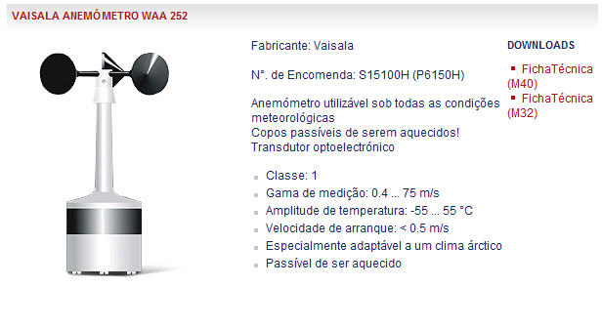

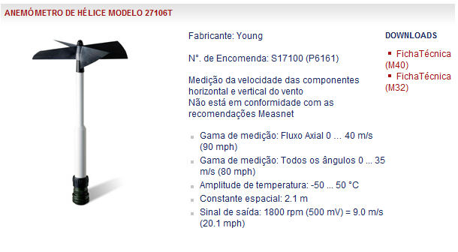

# **MÉTODOS DE CALIBRAÇÃO E CERTIFICAÇÃO.**

Poderá adquirir um certificado de calibragem ISO dos anemômetros. Numa certificação e calibragem de laboratório dos anemômetros emite-se um certificado de revisão com os dados da sua empresa para que você possa, p. ex., registrar os aparelhos em seus consórcios intraempresariais de instrumentos de controle ISO, e se certifica que ditos aparelhos podem voltar a ser ajustados segundo os standards nacionais. Em seguida poderá encontrar mais informação relativa à calibragem:

* Calibragem: Revisão da precisão de grandezas medidas dos anemômetros sem intervenção do sistema de medição. Ou melhor: determinação do desvio sistemático da tela do medidor relativamente ao verdadeiro valor da grandeza medida.
* Certificado de calibragem: Documenta as características técnicas de medição dos medidores, bem como o retorno ao ajuste dos standards nacionais.

Intervalo de calibragem: Para poder realizar medições corretas, os medidores utilizados têm que ser revistos ou periodicamente calibrados. Este período de tempo corresponde ao intervalo de calibragem. Não existe nenhuma norma que afirme quando se vão voltar a calibrar os medidores. Há que ter em conta os seguintes pontos na hora de determinar o intervalo:

* Grandeza medida e banda de tolerância permitida
* Utilização dos medidores e instrumentos de controle
* Frequência de utilização
* Condições ambientais
* Estabilidade da calibragem anterior
* Precisão da medição exigida
* Disposições relativas ao sistema de controle de qualidade nas empresas

Isso significa que o período entre duas calibragens será fixado e finalmente controlado pelo próprio usuário. Nossa recomendação é que o intervalo de calibragem esteja entre 1-3 anos. Para não deixar os clientes sozinhos no caso de querer aumentar a fixação do intervalo, oferecemos assessoria através dos nossos funcionários.

# **APLICAÇÕES**

VIDE ANEXOS

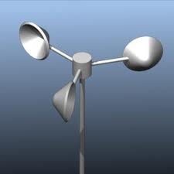

# **COMPARAÇÃO.**

VIDE ANEXO.

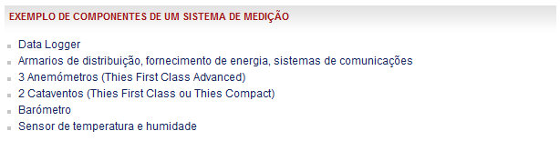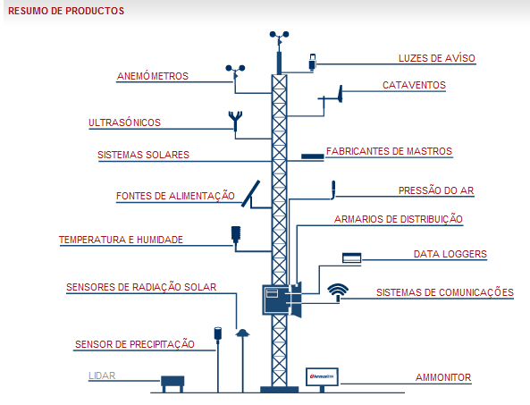

# **FOTOS**

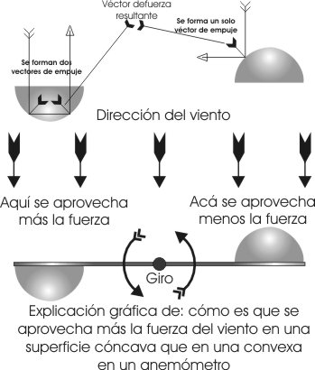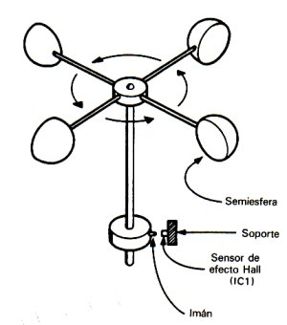

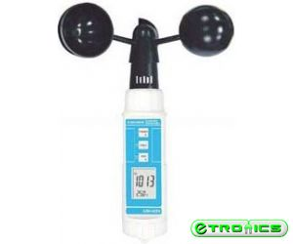

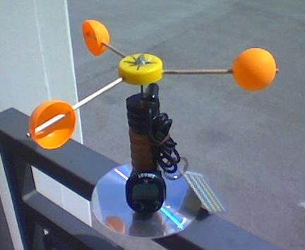

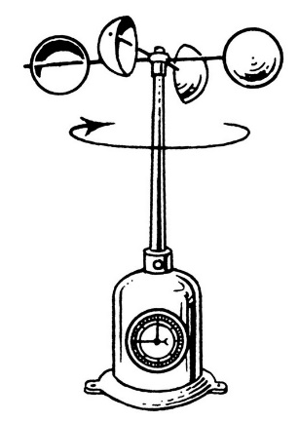

# **REFERÊNCIAS**

<http://www.ammonit.com/pt/produtos/sensores/anemometros>

[www.instrutherm.com.br/anemometros-anemometro.php](http://www.instrutherm.com.br/anemometros-anemometro.php)

[www.impac.com.br/anemometro/.../anemometrodigitalar.html](http://www.impac.com.br/anemometro/.../anemometrodigitalar.html)

[www.cienciaviva.pt/projectos/fibonacci/anemometro.pdf](http://www.cienciaviva.pt/projectos/fibonacci/anemometro.pdf)

<http://ipemsp.wordpress.com/2011/09/21/metrologia-e-meteorologia-o-anemometro/>

<http://www.pce-medidores.com.pt/medicoes/anemometros.htm>

<http://www.pce-medidores.com.pt/fichas-dados/artigos/calibragem-e-certificacao-anemometros.htm>

<http://upwind.com.br/anemometro/>

# **ANEXOS**

KNOW-HOW FOR SUCCESSFUL WIND MEASUREMENTS

ACCUWIND - ACCURATE WIND SPEED MEASUREMENTS IN WIND ENERGY

ACCUWIND – CLASSIFICATION OF FIVE CUP ANEMOMETERS

ACCUWIND – METHODS FOR CLASSIFICATION OF CUP ANEMOMETERS

SUMMARY OF CUP ANEMOMETER CLASSIFICATION – RISO

SUMMARY OF CUP ANEMOMETER CLASSIFICATION – WINDGUARD

MEASNET – CUP ANEMOMETER CALIBRATION PROCEDURE

IDENTIFICATION OF VARIABLES FOR SITE CALIBRATION AND POWER CURVE ASSESSMENT IN COMPLEX TERRAIN

AMMONIT – IMPACT OF TEMPERATURE, PRESSURE AND HUMIDITY ON WIND ENERGY EVALUATIONS

TOLERANCE CLASSES

ANEMOMETRO ESTACIONÁRIO – CARACTERÍSTICAS

COMO FAZER UM ANEMOMETRO COPO

DATA-SHEET`S